**Trường Đại học Giao Thông Vận Tải**

**Khoa Công Nghệ Thông Tin**

-------------o0o------------



**Bài tập lớn môn học**

**Cơ Sở Dữ Liệu**

**Đề tài: Quản Lý Hiệu Thuốc**

|  |  |
| --- | --- |
| **Giảng viên hướng dẫn:** | Nguyễn Kim Sao |
| **Lớp:** | Công nghệ thông tin |
| **Khóa:** | Khóa 64 |
| **Sinh viên thực hiện:** | Nguyễn Văn Hà – 231230757  Nguyễn Văn Thanh – 231230903  Đỗ Hữu Toàn – 231230925  Nguyễn Mạnh Tiến – 231230923 |

**Hà Nội, tháng 3 năm 2025**

# LỜI CẢM ƠN

Em xin gửi lời cảm ơn chân thành đến Cô Nguyễn Kim Sao, giảng viên môn Cơ sở dữ liệu, đã tận tình giảng dạy và hướng dẫn em trong suốt quá trình học tập và thực hiện bài tập lớn. Những kiến thức mà cô truyền đạt không chỉ giúp em hiểu rõ về cơ sở dữ liệu mà còn tạo nền tảng vững chắc để ứng dụng vào thực tế.

Em cũng xin gửi lời cảm ơn đến các bạn trong nhóm đã cùng nhau nỗ lực, đóng góp ý tưởng và hỗ trợ nhau trong suốt quá trình thực hiện bài tập. Sự hợp tác và tinh thần trách nhiệm của mọi người đã giúp chúng em hoàn thành bài tập một cách tốt nhất.

Bên cạnh đó, em xin chân thành cảm ơn gia đình, thầy cô và bạn bè, những người đã luôn động viên, khích lệ và tạo điều kiện thuận lợi để em có thể hoàn thành bài tập này. Mặc dù đã cố gắng hoàn thành bài tập với tất cả sự nỗ lực, nhưng chắc chắn không thể tránh khỏi những thiếu sót. Em rất mong nhận được sự góp ý từ cô để bài làm được hoàn thiện hơn.

Một lần nữa, em xin chân thành cảm ơn!

MỤC LỤC

LỜI CẢM ƠN 1

Chương I: Tổng quan đề tài 5

1.1. Mô tả về hệ thống và các nghiệp vụ cơ bản: 5

1.2. Phân tích yêu cầu để xác định các chức năng và quy mô của bài toán: 5

**a. Yêu cầu của hệ thống.** 5

**b. Quy mô bài toán.** 5

**c. Một số biểu mẫu thu được:** 6

Chương II: Xác định mô hình thực thể liên kết (ER) 9

2.1. Các kiểu thực thể: 9

2.2. Xác định mô hình thực thể liên kết (ER) 9

**a. Các thực thể:** 9

**b. Mô hình ER (ví dụ):** 9

**c. Sơ đồ ER:** 10

Chương III: Chuyển từ mô hình thực thể liên kết sang mô hình quan hệ (RM) 11

Chương IV: Chuẩn hóa cơ sở dữ liệu về 3NF 15

Chương V: Câu lệnh truy vấn dữ liệu SQL. 17

ChươngVI. Đánh giá và tổng kết công việc của nhóm 24

**DANH MỤC HÌNH ẢNH**

Hình 1. 1 Hợp đồng mua bán thuốc …………………………………………….6

Hình 1. 2 Hóa đơn tiền thuốc ……………………………………………………7

Hình 1. 3 Đơn thuốc ……………………………………………………………..8

Hình 2. 1 Mối liên kết 1 – N …………………………………………………….9

Hình 2. 2 Mối liên kết N – N ……………………………………………………10

Hình2.3 Sơ đồ ER ……………………………………………………………….10

Hình 3.1. Thực Thể Nhà Cung Cấp ……………………………………………11

Hình 3.2. Thực Thể Hiệu Thuốc ……………………………………………….12

Hình 3.3. Thực Thể Khách Hàng ………………………………………………12

Hình 3.4. Quan Hệ Nhà Cung Cấp-Thuốc …………………………………….13

Hình 3.5. Quan hệ Kho Thuốc-Thuốc …………………………………………13

Hình 3.6. Sơ đồ RM ……………………………………………………………..14

Hình 4.1.1. Thông tin các thuốc có giá trên 100,000 VND ……………………17

Hình 4.1.2. Danh sách nhân viên có chức vụ là "Dược sĩ" …………………....17

Hình 4.2.1. thông tin hợp đồng cùng tên nhà cung cấp ……………………….17

Hình 4.2.2. Danh sách đơn thuốc cùng tên khách hàng ………………………18

Hình 4.2.3. Thông tin thuốc cùng tên hiệu thuốc…………………………….. 18

Hình 4.3.1. Danh sách Đếm số lượng thuốc theo loại …………………………19

Hình 4.3.2. Danh sách tổng giá trị thuốc theo hiệu thuốc …………………….19

Hình 4.4.1. Danh sách Hiệu thuốc có tổng giá trị thuốc trên 50,000 VND ….19

Hình 4.4.2. Danh sách Loại thuốc có số lượng nhiều hơn 1………………… .20

Hình 4.4.3. Danh sách Nhà cung cấp có từ 2 hợp đồng trở lên ………………20

Hình 4.5.1. Danh sách các hiệu thuốc theo tổng giá trị thuốc giảm DẦN…… 20

Hình 4.5.2. Danh sách loại thuốc theo số lượng tăng dần …………………….21

Hình 4.6.1. Danh sách thông tin thuốc có giá cao hơn giá trung bình ………21

Hình 4.6.2. Danh sách hiệu thuốc có số lượng thuốc nhiều hơn trung bình …21

Hình 4.7.1. Thêm thuốc mới nếu chưa tồn tại …………………………………22

Hình 4.7.2. Thêm nhân viên mới nếu số điện thoại chưa được sử dụng ……..22

Hình 4.8.1. Cập nhật giá thuốc tăng 10% cho thuốc kháng sinh …………….22

Hình 4.8.2. . Cập nhật chức vụ nhân viên thành "Quản lý" …………………23

cho nhân viên làm việc tại hiệu thuốc HT001 …………………………………23

Hình 4.9.1. Xóa các hợp đồng đã hết hạn ……………………………………..23

Hình 4.9.2. Xóa các thuốc không có trong bất kỳ đơn thuốc nào ……………23

# Chương I: Tổng quan đề tài

## 1.1. Mô tả về hệ thống và các nghiệp vụ cơ bản:

Hệ thống quản lý hiệu thuốc là một hệ thống phần mềm dữ liệu được thiết kế để hỗ trợ các cửa hàng dược phẩm trong việc quản lý thuốc, khách hàng, nhân viên, kho hàng và các giao dịch mua bán. Hệ thống giúp tối ưu hóa quy trình làm việc, giảm sai sót trong kiểm kê thuốc và hỗ trợ quản lý bán hàng hiệu quả.

Các nghiệp vụ cơ bản của hệ thống bao gồm:

- Quản lý thông tin nhà cung cấp: theo dõi các đơn vị cung cấp thuốc,hợp đồng mua bán;

- Quản lý hiệu thuốc: quản lý qua hoạt động bán hàng và doanh thu;

- Quản lý thuốc: lưu trữ thông tin về các loại thuốc(mã thuốc, tên thuốc, nhà cung cấp);

- Quản lý nhân viên:theo dõi hoạt động bán hàng và phân công công việc;

- Quản lý khách hàng: lưu thông tin, đơn mua hàng,lịch sử giao dịch;

## 1.2. Phân tích yêu cầu để xác định các chức năng và quy mô của bài toán:

### **a. Yêu cầu của hệ thống.**

Hệ thống quản lý hiệu thuốc cần đáp ứng các yêu cầu sau:

* Quản lý thuốc: Thêm, sửa, xóa, tìm kiếm thuốc; theo dõi tồn kho, hạn sử dụng.
* Quản lý nhập thuốc: Lưu đơn nhập, cập nhật kho, quản lý nhà cung cấp.
* Quản lý bán hàng: Tạo hóa đơn, tính tổng tiền, in hóa đơn, cập nhật kho sau bán.
* Quản lý khách hàng: Lưu thông tin, lịch sử mua hàng.
* Quản lý nhân viên: Phân quyền theo vai trò (quản lý, bán hàng, kế toán).
* Báo cáo, thống kê: Thống kê doanh thu, tồn kho, số lượng thuốc bán ra.
* Tìm kiếm nhanh: Tìm thuốc, hóa đơn, khách hàng, nhân viên dễ dàng.

### **b. Quy mô bài toán.**

Hệ thống trên áp dụng cho bài toán quản lý các nhá thuốc lớn với số lượng dữ liệu dến:

* Hàng ngàn đơn thuốc được bán mỗi tháng.
* Hàng trăm loại thuốc với thông tin chi tiết cần được lưu trữ.
* Hàng trăm khách hàng và đơn hàng cần quản lý.
* Hàng chục nhân viên cần được phân quyền sử dụng hệ thống.

### **c. Một số biểu mẫu thu được:**

Ảnh có chứa văn bản, Phông chữ, bức thư, ảnh chụp màn hình

Nội dung do AI tạo ra có thể không chính xác.

Hình 1. 1 Hợp đồng mua bán thuốc

Ảnh có chứa văn bản, chữ viết tay, giấy, Sản phẩm từ giấy

Nội dung do AI tạo ra có thể không chính xác.

Hình 1. 2 Hóa đơn tiền thuốc

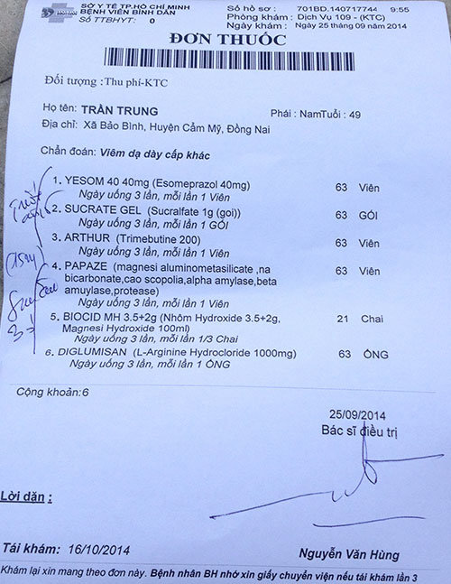

Hình 1. 3 Đơn thuốc

# Chương II: Xác định mô hình thực thể liên kết (ER)

## 2.1. Các kiểu thực thể:

+ Nhà Cung Cấp(Mã Nhà Cung Cấp, Tên Nhà Cung Cấp, Địa Chỉ, SĐT).

+ Hiệu Thuốc(Mã Hiệu Thuốc, Tên Hiệu Thuốc, Địa Chi, SĐT).

+ Hợp Đồng(Mã Hợp Đồng, Ngày Ký Kết, Ngày Hết Hạn).

+ Nhân Viên(Mã Nha Viên, Tên Nhân Viên, Chức Vụ, SĐT).

+ Thuốc(Mã Thuốc, Tên Thuốc, Loại Thuốc, Giá).

+ Kho Thuốc(Mã Kho Thuốc,Tên Kho Thuốc, Địa chỉ, Số Loại Thuốc).

+ Khách hàng(Mã Khách hàng, Tên Khách Hàng, Địa chỉ, Tuổi, SĐT).

+ Hóa đơn(Mã hóa đơn, Ngày Xuất, Tổng Tiền, Phương Thức Thanh Toán).

+ Đơn Thuốc(Mã Đơn Thuốc, Ngày Kê).

## 2.2. Xác định mô hình thực thể liên kết (ER)

### **a. Các thực thể:**

+ Nhà Cung Cấp(Mã Nhà Cung Cấp, Tên Nhà Cung Cấp, Địa Chỉ, SĐT).

+ Hiệu Thuốc(Mã Hiệu Thuốc, Tên Hiệu Thuốc, Địa Chi, SĐT).

+ Hợp Đồng(Mã Hợp Đồng, Ngày Ký Kết, Ngày Hết Hạn).

+ Nhân Viên(Mã Nha Viên, Tên Nhân Viên, Chức Vụ, SĐT).

+ Thuốc(Mã Thuốc, Tên Thuốc, Loại Thuốc, Giá).

+ Kho Thuốc(Mã Kho Thuốc,Tên Kho Thuốc, Địa chỉ, Số Loại Thuốc).

+ Khách hàng(Mã Khách hàng, Tên Khách Hàng, Địa chỉ, Tuổi, SĐT).

+ Hóa đơn(Mã hóa đơn, Ngày Xuất, Tổng Tiền, Phương Thức Thanh Toán).

+ Đơn Thuốc(Mã Đơn Thuốc, Ngày Kê).

### **b. Mô hình ER (ví dụ):**

**- Mối liên kết (1-N)**

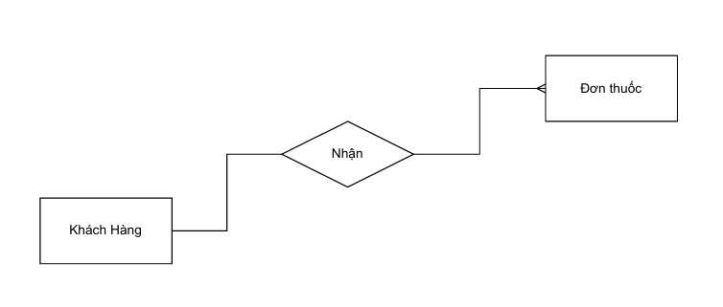

Hình 2. 1 Mối liên kết 1 – N

**-Mối liên kết (N-N)**

Ảnh có chứa biểu đồ, bản phác thảo, Kế hoạch, Hình chữ nhật

Nội dung do AI tạo ra có thể không chính xác.

Hình 2. 2 Mối liên kết N – N

### **c. Sơ đồ ER:**

Ảnh có chứa biểu đồ, hình vẽ, bản phác thảo, nghệ thuật gấp giấy origami

Nội dung do AI tạo ra có thể không chính xác.

Hình2.3 Sơ đồ ER

# Chương III: Chuyển từ mô hình thực thể liên kết sang mô hình quan hệ (RM)

**Cách chuyển đổi:**

* **Chuyển đổi các kiểu thực thể thông thường**: Mỗi thực thể mạnh trở thành một bảng, các thuộc tính trở thành các cột
* **Chuyển đổi các thuộc tính đa trị**: Tạo bảng mới cho thuộc tính đa trị
* **Chuyển đổi các mối liên kết**:
  + Nếu là liên kết 1-1: khoá của bảng bên 1 bất kỳ trở thành một

thuộc tính kết nối (khoá ngoại) ở bảng bên kia.

* Nếu là 1-n: khoá của bảng bên 1 trở thành thuộc tính kết

nối/khoá ngoại ở bảng bên nhiều.

* Nếu là n-n: Thì phải thêm 1 bảng trung gian, bảng trung gian này sẽ chứa 2 thuộc tính khoá của hai bảng và cả hai thuộc tính khoá này sẽ là khoá chính cho bảng trung gian, ngoài ra bảng trung gian có thể thêm một số thuộc tính khác của mối liên kết.

**Các kiểu thực thể thông thường:**

Ảnh có chứa biểu đồ, văn bản, hàng, Phông chữ

Nội dung do AI tạo ra có thể không chính xác.

Hình 3.1. Thực Thể Nhà Cung Cấp

* Nhà Cung Cấp(**Mã Nhà Cung Cấp**, Tên Nhà Cung Cấp, Địa Chỉ, SĐT)

Ảnh có chứa biểu đồ, bản phác thảo, hàng, Phông chữ

Nội dung do AI tạo ra có thể không chính xác.

Hình 3.2. Thực Thể Hiệu Thuốc

* Hiệu Thuốc(**Mã Hiệu Thuốc**, Tên Hiệu Thuốc, Địa Chỉ, SĐT)

Ảnh có chứa biểu đồ, hàng, bản phác thảo, vòng tròn

Nội dung do AI tạo ra có thể không chính xác.

Hình 3.3. Thực Thể Khách Hàng

* Khách Hàng (**Mã Khách Hàng**, Tên Khách Hàng, Tuổi, Địa Chỉ, SĐT)

**liên kết 1-N:**

Ảnh có chứa biểu đồ, bản phác thảo, hình vẽ, màu trắng

Nội dung do AI tạo ra có thể không chính xác.

Hình 3.4. Quan Hệ Nhà Cung Cấp-Thuốc

* Thuốc (**Mã Thuốc**, Tên Thuốc, Loại Thuốc, Giá, Mã Nhà Cung Cấp

**Liên kết N-N: Bảng trung gian**

Ảnh có chứa biểu đồ, bản phác thảo, hình vẽ, hàng

Nội dung do AI tạo ra có thể không chính xác.

Hình 3.5. Quan hệ Kho Thuốc-Thuốc

* Kho Thuốc_Thuốc (**Mã Thuốc, Mã Kho Thuốc**, Số Lượng)

**Mô Hình Quan Hệ RM:**

+ **Nhà Cung Cấp**(**Mã Nhà Cung Cấp**, Tên Nhà Cung Cấp, Địa Chỉ, SĐT)

+ **Hiệu Thuốc**(**Mã Hiệu Thuốc**, Tên Hiệu Thuốc, Địa Chỉ, SĐT,)

+ **Hợp Đồng** (**Mã Hợp Đồng**, Ngày Ký, Ngày Hết Hạn, Mã Nhà Cung Cấp, Mã Hiệu Thuốc)

+ **Đơn Thuốc** (**Mã Đơn Thuốc**, Ngày Kê Đơn, Mã Nhân Viên, Mã Khách Hàng, Mã Hiệu Thuốc)

+ **Hóa Đơn** (**Mã Hóa Đơn**, Ngày Xuất, Mã Nhân Viên, Mã Khách Hàng, Mã Hiệu Thuốc)

+ **Nhân Viên** (**Mã Nhân Viên**, Tên Nhân Viên, Chức Vụ, Mã Hiệu Thuốc)

+ **Khách Hàng** (**Mã Khách Hàng**, Tên Khách Hàng, Tuổi, Địa Chỉ, SĐT)

+ **Thuốc** (**Mã Thuốc,** Tên Thuốc, Loại Thuốc, Giá, Mã Nhà Cung Cấp)

+ **Kho Thuốc** (**Mã Kho**, Tên Kho, Số Lượng Thuốc, Mã Hiệu Thuốc)

+ **Hiệu Thuốc_Thuốc** (**Mã Thuốc**, **Mã Hiệu Thuốc**, Số Lượng)

+ **Kho Thuốc_Thuốc** (**Mã Thuốc**, **Mã Kho Thuốc**, Số Lượng)

+**Chi Tiết Đơn Thuốc** (**Mã Thuốc**, **Mã Đơn Thuốc**, Số Lượng)

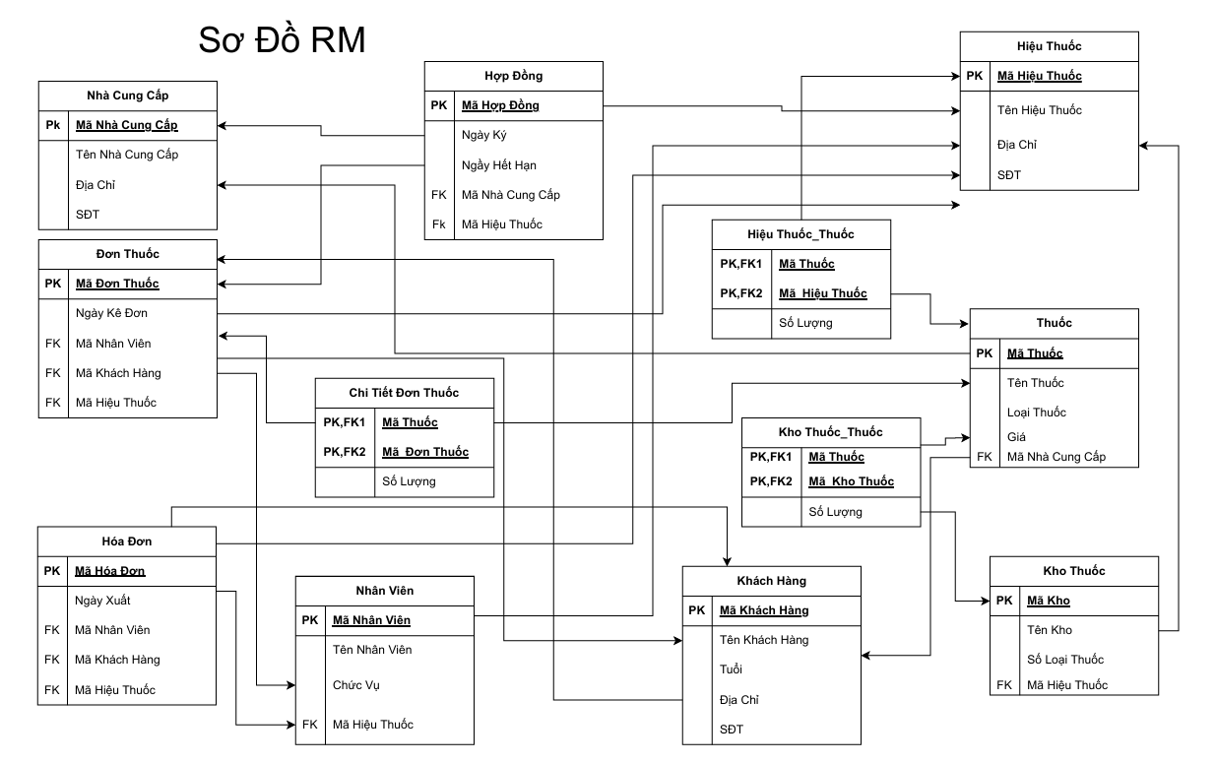

Hình 3.6. Sơ đồ RM

# Chương IV: Chuẩn hóa cơ sở dữ liệu về 3NF

Chuẩn hóa đạt 3NF khi:

* Đã đạt 2NF
* Không có thuộc tính không khóa phụ thuộc vào thuộc tính không khóa khác (phụ thuộc bắc cầu)

+ **Nhà Cung Cấp**(**Mã Nhà Cung Cấp**, Tên Nhà Cung Cấp, Địa Chỉ, SĐT)

* F = { **Mã Nhà Cung Cấp** → Tên Nhà Cung Cấp, Địa Chỉ, SĐT }
* Đã đạt 2NF vì tất cả thuộc tính không khóa đều phụ thuộc đầy đủ vào khóa chính
* Đã đạt 3NF (không có phụ thuộc bắc cầu)

+ **Hiệu Thuốc**(**Mã Hiệu Thuốc**, Tên Hiệu Thuốc, Địa Chỉ, SĐT)

* F = { **Mã Hiệu Thuốc** → Tên Hiệu Thuốc, Địa Chỉ, SĐT }
* Đã đạt 3NF

+ **Hợp Đồng** (**Mã Hợp Đồng**, Ngày Ký, Ngày Hết Hạn, Mã Nhà Cung Cấp, Mã Hiệu Thuốc)

* F = { **Mã Hợp Đồng** → Ngày Ký, Ngày Hết Hạn, Mã Nhà Cung Cấp, Mã Hiệu Thuốc }
* Đã đạt 3NF

+ **Đơn Thuốc** (**Mã Đơn Thuốc**, Ngày Kê Đơn, Mã Nhân Viên, Mã Khách Hàng, Mã Hiệu Thuốc)

* F = { **Mã Đơn Thuốc** → Ngày Kê Đơn, Mã Nhân Viên, Mã Khách Hàng, Mã Hiệu Thuốc }
* Đã đạt 3NF

+ **Hóa Đơn** (**Mã Hóa Đơn**, Ngày Xuất, Mã Nhân Viên, Mã Khách Hàng, Mã Hiệu Thuốc)

* F = { **Mã Hóa Đơn** → Ngày Xuất, Mã Nhân Viên, Mã Khách Hàng, Mã Hiệu Thuốc }
* Đã đạt 3NF

+ **Nhân Viên** (**Mã Nhân Viên**, Tên Nhân Viên, Chức Vụ, Mã Hiệu Thuốc)

* F = { **Mã Nhân Viên** → Tên Nhân Viên, Chức Vụ, Mã Hiệu Thuốc }
* Đã đạt 3NF

+ **Khách Hàng** (**Mã Khách Hàng**, Tên Khách Hàng, Tuổi, Địa Chỉ, SĐT)

* F = { **Mã Khách Hàng** → Tên Khách Hàng, Tuổi, Địa Chỉ, SĐT }
* Đã đạt 3NF

+ **Thuốc** (**Mã Thuốc,** Tên Thuốc, Loại Thuốc, Giá, Mã Nhà Cung Cấp)

* F = { **Mã Thuốc** → Tên Thuốc, Loại Thuốc, Giá, Mã Nhà Cung Cấp }
* Đã đạt 3NF

+ **Kho Thuốc** (**Mã Kho**, Tên Kho, Số Lượng Thuốc, Mã Hiệu Thuốc)

* F = { **Mã Kho** → Tên Kho, Số Lượng Thuốc, Mã Hiệu Thuốc }
* Đã đạt 3NF

+ **Hiệu Thuốc_Thuốc** (**Mã Thuốc**, **Mã Hiệu Thuốc**, Số Lượng)

* Đã đạt 3NF

+ **Kho Thuốc_Thuốc** (**Mã Thuốc**, **Mã Kho Thuốc**, Số Lượng)

* Đã đạt 3NF

+**Chi Tiết Đơn Thuốc** (**Mã Thuốc**, **Mã Đơn Thuốc**, Số Lượng)

* Đã đạt 3NF

# Chương V: Câu lệnh truy vấn dữ liệu SQL.

--1. lệnh gồm select có điều kiện trên một bảng

-- 1.1. Lấy thông tin các thuốc có giá trên 100,000 VND

SELECT *

FROM Thuoc

WHERE Gia > 10000;

Ảnh có chứa văn bản, ảnh chụp màn hình, Phông chữ, số

Nội dung do AI tạo ra có thể không chính xác.

Hình 4.1.1. Thông tin các thuốc có giá trên 100,000 VND

-- 1.2. Lấy danh sách nhân viên có chức vụ là "Dược sĩ"

SELECT *

FROM NhanVien

WHERE ChucVu = N'Dược sĩ';

Ảnh có chứa văn bản, ảnh chụp màn hình, Phông chữ, hàng

Nội dung do AI tạo ra có thể không chính xác.

Hình 4.1.2. Danh sách nhân viên có chức vụ là "Dược sĩ"

--2. lệnh gồm select có điều kiện trên hai bảng

-- 2.1. Lấy thông tin hợp đồng cùng tên nhà cung cấp

SELECT hd.MaHopDong, hd.NgayKy, hd.NgayHetHan, ncc.TenNhaCungCap

FROM HopDong hd

JOIN NhaCungCap ncc ON hd.MaNhaCungCap = ncc.MaNhaCungCap;

Ảnh có chứa văn bản, ảnh chụp màn hình, Phông chữ, số

Nội dung do AI tạo ra có thể không chính xác.

Hình 4.2.1. thông tin hợp đồng cùng tên nhà cung cấp

-- 2.2. Lấy danh sách đơn thuốc cùng tên khách hàng

SELECT dt.MaDonThuoc, dt.NgayKeDon, kh.TenKhachHang

FROM DonThuoc dt

JOIN KhachHang kh ON dt.MaKhachHang = kh.MaKhachHang;

Ảnh có chứa văn bản, ảnh chụp màn hình, Phông chữ, số

Nội dung do AI tạo ra có thể không chính xác.

Hình 4.2.2. Danh sách đơn thuốc cùng tên khách hàng

-- 2.3. Lấy thông tin thuốc cùng tên hiệu thuốc

SELECT t.MaThuoc, t.TenThuoc, t.LoaiThuoc, ht.TenHieuThuoc

FROM Thuoc t

JOIN HieuThuoc ht ON t.MaHieuThuoc = ht.MaHieuThuoc;

Ảnh có chứa văn bản, ảnh chụp màn hình, Phông chữ, số

Nội dung do AI tạo ra có thể không chính xác.

Hình 4.2.3. Thông tin thuốc cùng tên hiệu thuốc

--3. câu lệnh gồm select có where và group by

-- 3.1. Đếm số lượng thuốc theo loại

SELECT LoaiThuoc, COUNT(*) AS SoLuong

FROM Thuoc

GROUP BY LoaiThuoc;

Ảnh có chứa văn bản, ảnh chụp màn hình, Phông chữ, hàng

Nội dung do AI tạo ra có thể không chính xác.

Hình 4.3.1. Danh sách Đếm số lượng thuốc theo loại

-- 3.2. Tính tổng giá trị thuốc theo hiệu thuốc

SELECT MaHieuThuoc, SUM(Gia) AS TongGiaTri

FROM Thuoc

GROUP BY MaHieuThuoc;

Ảnh có chứa văn bản, ảnh chụp màn hình, Phông chữ, hàng

Nội dung do AI tạo ra có thể không chính xác.

Hình 4.3.2. Danh sách tổng giá trị thuốc theo hiệu thuốc

--4.câu lệnh gồm select có where, group by, having

-- 4.1. Hiệu thuốc có tổng giá trị thuốc trên 50,000 VND

SELECT MaHieuThuoc, SUM(Gia) AS TongGiaTri

FROM Thuoc

GROUP BY MaHieuThuoc

HAVING SUM(Gia) > 50000;

Ảnh có chứa văn bản, ảnh chụp màn hình, Phông chữ, số

Nội dung do AI tạo ra có thể không chính xác.

Hình 4.4.1. Danh sách Hiệu thuốc có tổng giá trị thuốc

trên 50,000 VND

-- 4.2. Loại thuốc có số lượng nhiều hơn 1

SELECT LoaiThuoc, COUNT(*) AS SoLuong

FROM Thuoc

GROUP BY LoaiThuoc

HAVING COUNT(*) > 1;

Ảnh có chứa văn bản, ảnh chụp màn hình, Phông chữ, hàng

Nội dung do AI tạo ra có thể không chính xác.

Hình 4.4.2. Danh sách Loại thuốc có số lượng nhiều hơn 1

-- 4.3. Nhà cung cấp có từ 2 hợp đồng trở lên

SELECT MaNhaCungCap, COUNT(*) AS SoHopDong

FROM HopDong

GROUP BY MaNhaCungCap

HAVING COUNT(*) >= 2;

Ảnh có chứa văn bản, ảnh chụp màn hình, Phông chữ, hàng

Nội dung do AI tạo ra có thể không chính xác.

Hình 4.4.3. Danh sách Nhà cung cấp có từ 2 hợp đồng trở lên

--5.câu lệnh gồm select có where, group by, having và order by

-- 5.1. Sắp xếp các hiệu thuốc theo tổng giá trị thuốc giảm dần

SELECT MaHieuThuoc, SUM(Gia) AS TongGiaTri

FROM Thuoc

GROUP BY MaHieuThuoc

HAVING SUM(Gia) > 0

ORDER BY TongGiaTri DESC;

Ảnh có chứa văn bản, ảnh chụp màn hình, Phông chữ, hàng

Nội dung do AI tạo ra có thể không chính xác.

Hình 4.5.1. Danh sách các hiệu thuốc theo tổng giá trị thuốc giảm dần

-- 5.2. Sắp xếp loại thuốc theo số lượng tăng dần

SELECT LoaiThuoc, COUNT(*) AS SoLuong

FROM Thuoc

GROUP BY LoaiThuoc

HAVING COUNT(*) > 0

ORDER BY SoLuong ASC;

Ảnh có chứa văn bản, ảnh chụp màn hình, Phông chữ, số

Nội dung do AI tạo ra có thể không chính xác.

Hình 4.5.2. Danh sách loại thuốc theo số lượng tăng dần

--6.câu lệnh gồm select có where, group by, having và truy vấn con

-- 6.1. Lấy thông tin thuốc có giá cao hơn giá trung bình

SELECT MaThuoc, TenThuoc, Gia

FROM Thuoc

WHERE Gia > (SELECT AVG(Gia) FROM Thuoc)

GROUP BY MaThuoc, TenThuoc, Gia

HAVING Gia > 0;

Ảnh có chứa văn bản, ảnh chụp màn hình, Phông chữ, số

Nội dung do AI tạo ra có thể không chính xác.

Hình 4.6.1. Danh sách thông tin thuốc có giá cao hơn giá trung bình

-- 6.2. Lấy hiệu thuốc có số lượng thuốc nhiều hơn trung bình

SELECT MaHieuThuoc, COUNT(*) AS SoLuongThuoc

FROM Thuoc

GROUP BY MaHieuThuoc

HAVING COUNT(*) > (SELECT AVG(SoLuong)

FROM (SELECT COUNT(*) AS SoLuong

FROM Thuoc

GROUP BY MaHieuThuoc) AS Temp);

Ảnh có chứa văn bản, ảnh chụp màn hình, Phông chữ, hàng

Nội dung do AI tạo ra có thể không chính xác.

Hình 4.6.2. Danh sách hiệu thuốc có số lượng thuốc nhiều hơn trung bình

--7.câu câu lệnh insert có điều kiện

-- 7.1. Thêm thuốc mới nếu chưa tồn tại

INSERT INTO Thuoc (MaThuoc, TenThuoc, LoaiThuoc, Gia, MaHieuThuoc, MaNhaCungCap)

SELECT 'THUOC011', N'Efferalgan 500mg', N'Giảm đau', 12000, 'HT001', 'NCC001'

WHERE NOT EXISTS (SELECT 1 FROM Thuoc WHERE MaThuoc = 'THUOC011');

Ảnh có chứa văn bản, ảnh chụp màn hình, Phông chữ, hàng

Nội dung do AI tạo ra có thể không chính xác.

Hình 4.7.1. Thêm thuốc mới nếu chưa tồn tại

-- 7.2. Thêm nhân viên mới nếu số điện thoại chưa được sử dụng

INSERT INTO NhanVien (MaNhanVien, TenNhanVien, ChucVu, MaHieuThuoc)

SELECT 'NV006', 'Trần Thị Hương', 'Dược sĩ', 'HT002'

WHERE NOT EXISTS (SELECT 1 FROM NhanVien WHERE MaNhanVien = 'NV006');

Ảnh có chứa văn bản, ảnh chụp màn hình, Phông chữ, màu trắng

Nội dung do AI tạo ra có thể không chính xác.

Hình 4.7.2. Thêm nhân viên mới nếu số điện thoại chưa được sử dụng

--8.câu lệnh update có điều kiện

-- 8.1. Cập nhật giá thuốc tăng 10% cho thuốc kháng sinh

UPDATE Thuoc

SET Gia = Gia * 1.1

WHERE LoaiThuoc = 'Kháng sinh';

Ảnh có chứa văn bản, ảnh chụp màn hình, Phông chữ, hàng

Nội dung do AI tạo ra có thể không chính xác.

Hình 4.8.1. Cập nhật giá thuốc tăng 10% cho thuốc kháng sinh

-- 8.2. Cập nhật chức vụ nhân viên thành "Quản lý" cho nhân viên làm việc tại hiệu thuốc HT001

UPDATE NhanVien

SET ChucVu = 'Quản lý'

WHERE MaHieuThuoc = 'HT001' AND ChucVu = 'Dược sĩ';

Ảnh có chứa văn bản, ảnh chụp màn hình, Phông chữ, hàng

Nội dung do AI tạo ra có thể không chính xác.

Hình 4.8.2. . Cập nhật chức vụ nhân viên thành "Quản lý"

cho nhân viên làm việc tại hiệu thuốc HT001

--9.câu lệnh delete có điều kiện

-- 9.1. Xóa các hợp đồng đã hết hạn (giả sử ngày hiện tại là 2023-07-01)

DELETE FROM HopDong

WHERE NgayHetHan < '2023-07-01';

Ảnh có chứa văn bản, ảnh chụp màn hình, Phông chữ, hàng

Nội dung do AI tạo ra có thể không chính xác.

Hình 4.9.1. Xóa các hợp đồng đã hết hạn

-- 9.2. Xóa các thuốc không có trong bất kỳ đơn thuốc nào

DELETE FROM Thuoc

WHERE MaThuoc NOT IN (SELECT DISTINCT MaThuoc FROM ChiTietDonThuoc);

**Ảnh có chứa văn bản, ảnh chụp màn hình, Phông chữ, hàng

Nội dung do AI tạo ra có thể không chính xác.**

Hình 4.9.2. Xóa các thuốc không có trong bất kỳ đơn thuốc nào

# ChươngVI. Đánh giá và tổng kết công việc của nhóm

|  |  |  |  |  |  |
| --- | --- | --- | --- | --- | --- |
| Họ Và Tên | Chuẩn hóa về 3NF | Chuyển đổi từ ER sang RM | Thiết kế CSDL | Các câu lệnh SQL | Phân công và kiểm soát công việc và viết báo cáo |
| Nguyễn Văn Hà | x |  |  |  | x |
| Nguyễn Văn Thanh |  |  | x |  |  |
| Đỗ Hữu Toàn |  |  |  | x |  |
| Nguyễn Mạnh Tiến |  | x |  |  |  |